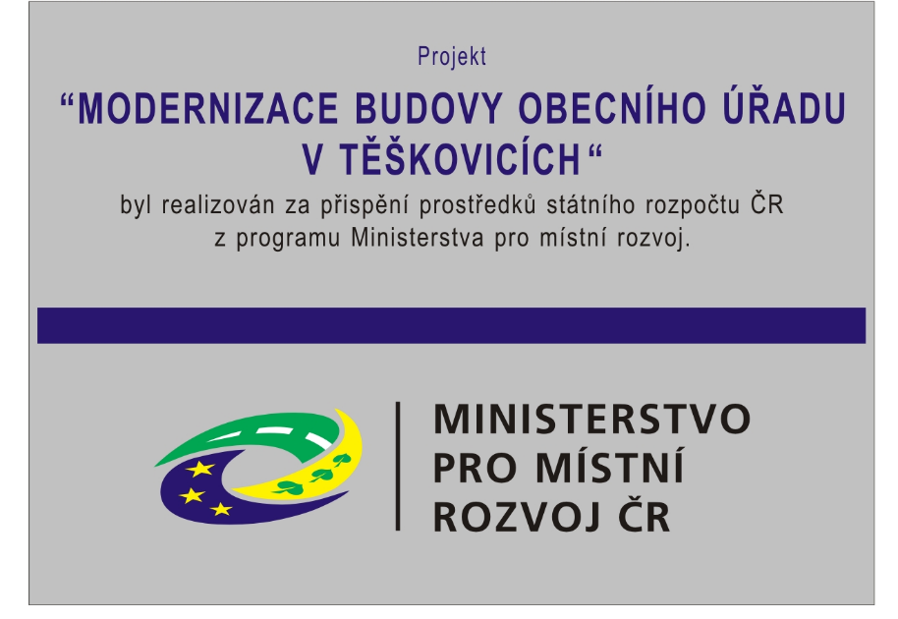
PRESENTACE PROJEKTU: Modernizace budovy obecního úřadu v Těškovicích
Finanční příspěvek MINISTERSTVA PRO MÍSTNÍ ROZVOJ: 2 685 257 Kč.-
Zahájení akce: 24.3.2021
Ukončení akce: 30.10.2021

Realizovaný projekt byl zaměřen na modernizaci budovy obecního úřadu s cílem obnovy veřejné budovy, jejíž provoz je plně hrazen z obecního rozpočtu. Objekt je částečně využíván pro potřeby obce Těškovice (obecního úřadu) a částečně jako objekt zázemí SDH Těškovice. Podrobný popis výchozího stav u včetně stavu po rekonstrukci je součástí následující tabulky:

Místnost/objekt | Popis minulého stavu | Popis stavu po rekonstrukci
sklepní prostor - místnost 0.03 | nevyužitý sklepní prostor, špatný stav omítek, nevyhovující podlaha, nevyhovující osvětlení a elektroinstalace | po provedení rekonstrukce bude využito jako archiv dokumentace obecního úřadu – rozšíření možnosti archivu stávajícího v přízemí, který je nedostačující z hlediska kapacity – tento prostor je určen pro archivaci dokumentů 1 rok před skartací
sklepní prostor - místnost 0.02 | nevyužitý sklepní prostor; špatný stav omítek, nevyhovující podlaha, nevyhovující osvětlení a elektroinstalace | po provedení rekonstrukce bude sloužit jako skladovací prostor pro umístění nářadí pro zaměstnance obecního úřadu; skladování sezónní techniky- sekačka, apod.
přízemí objektu – místnost 1.07- věž požární zásahové jednotky | stávající stav konstrukce na sušení požárních hadic a její dostupnost je nevyhovující z hlediska bezpečnosti a obsluhy; nebezpečná obsluha zdvihací techniky | výměna zařízení pro sušení hadic, doplnění věže o jednotlivé plošiny pro dostupnost věže; doplnění věže o bezpečnostní žebřík pro bezpečnou obsluhu věže; výměna oken pro dostatečnost větrání věže při sušení hadic; doplnění zařízení pro mytí obuvi a oděvu po zásazích požární jednotky; doplnění teplé vody pro oplach techniky a obuvi
přízemí objektu – místnost 1.06 – garáže techniky požární jednotky | nevyhovující denní osvětlení /výplně ze skleněných tvárnic/; nevyhovující vratové otvory – stará konstrukce plechových vrat; absence vytápění garáže – nevyhovující pro techniku v garáži | výměna okenních a dveřních otvorů za nové; doplnění vytápění garáží
přízemí objektu – místnost 1.05.1 – stávající místnost požární jednotky | nevyhovující stav vybavení pro potřeby požární jednotky – není možno provést očistu členů jednotky po zásazích – absence sprch; nedostatečný prostor pro oblékání jednotky při zásazích a nedostatečný prostor pro odložení civilního oblečení; stejný prostor pro jednání SDH – výborové schůze – absence odpovídajícího prostoru SDH – vše je v kritickém stavu v času výjezdu jednotky k zásahu – neodpovídající čas výjezdu | realizace sociálního zařízení; umístění dostatečného počtu skříní pro požární jednotku při zásahu a odložení civilního oblečení; dostatečný prostor pro oblečení při zásazích
přízemí objektu – místnost 1.01 – schodiště a venkovní prostor vstupu | absence zařízení pro přístup obecního úřadu osobám s omezenou možností pohybu – vozíčkáři a starší osoby – obecní úřad v patře objektu | po realizaci stavebních úprav doplnění objektu o venkovní a vnitřní plošiny pro zpřístupnění osob s omezenou možností pohybu a starším osobám; rozšíření venkovních chodníkových těles bez bariéry pro přístup osob s omezenou možností pohybu – vozíčkáři a starší osoby
patro objektu – místnost 2.07 – stávající místnost knihovny | nevyhovující pro potřeby knihovny a bude přestěhována do objektu Domu služeb – pořízeného nákupem nemovitosti v roce 2018 – uvolnění místnosti jako náhrada odpovídající místnosti potřeby SDH Těškovice – schůzovací místnost, reprezentativní místnost pro zasedání výboru SDH, volnočasové aktivity dětí a mládeže SDH, seniorů apod. | rekonstrukce místnosti; doplnění vybavení sanitární technikou – přívod teplé a studené vody, doplnění kuchyňské linky + vybavení kuchyňkou linkou s vybavením, konferenčními stoly a židlemi, televizí
patro objektu – místnost 2.01 – nedostatečný přístup do podkroví objektu | nemožnost využití podkroví pro budoucí využití objektu – např. kancelář starosty a místostarosty obce – budoucnost k využití. TENTO PROSTOR SE NEREALIZOVAL S PROSTŘEDKŮ DOTACE– realizace rok 2022 | doplnění konstrukce ocelového schodiště do podkroví
zdravotechnika – rekonstrukce a rozšíření zdravotechniky dle projektu | stávající stav nevyhovující – časté opravy; nedostatečný průtok vody apod. | rekonstrukcí se uvede zařízení do odpovídajícího stavu a dalšího bezproblémového využívání
elektroinstalace – rekonstrukce stávajícího stavu nevyhovujících elektro rozvodů | časté opravy, výpadky a opravy vedení; výměna stávajícího zářivkového osvětlení | rekonstrukcí se uvede stav elektroinstalace do odpovídajícího stavu; nové LED osvětlovací tělesa
vytápění – rekonstrukce stávajícího stavu | nefunkční otopná tělesa a rozvody elektro; nemožnost výměny; špatná regulace vytápění | provedení kompletní výměny otopných těles s odpovídající regulací a optimalizací nákladů na provoz vytápění objektu

Část budovy obecního úřadu určená pro SDH - rekonstrukce
Část budovy určená pro SDH /SDH Těškovice, patří ve své kategorii, k nejlépe fungujícím SDH v Opavském okrese a Moravskoslezském kraji/ před realizací projektu sloužily prostory prakticky pouze k parkování výjezdových vozidel a umístění dalších hasičských potřeb a materiálu. Cílem bylo rekonstruovat poškozené a nevyužívané části objektu, vybudovat odpovídající prostory a sociální zázemí jak pro členy SDH, tak pro uživatele volnočasových aktivit a takto rozvinout jeho celkové využití a přínosy pro obec a její okolí. Z výše uvedené tabulky je zřejmé, že předchozí stavy byl rekonstrukcí nahrazen na současný stav hasičské zbrojnice s odpovídajícím vybavením. Nový stav s sebou nese také fakt, že je plně možné realizovat aktivity mládeže, pro niž je hasičský sport jednou z mála příležitostí, jak aktivně trávit volný čas v malé obci, a to z důvodu chybějícího zázemí a jistě se zvýšil komfort zázemí celé jednotky SDH.
Díky rekonstrukci došlo k významnému rozšíření využití objektu pro volnočasové aktivity celého věkového spektra, a to jak u dospělých členů SDH, tak také v kategorii dětí a mládeže a v kategorii seniorských hasičů - všechny výše uvedené kategorie jsou plně aktivní. Požární sport vede mladou generaci k výkonu záslužné činnosti pro společnost. Jako kolektivní sport navíc rozvíjí také sociální a organizační dovednosti a zahrnuje v sobě i preventivní dopad před výskytem sociálně-patologických jevů. Činnost oddílu mládeže bude realizací projektu podpořena a rozšířena. Vzhledem k tomu, že se mládežnické oddíly SDH budou moci scházet v budově hasičské zbrojnice, má realizace projektu zřejmý dopad i na jejich činnost, kdy dojde ke zkvalitnění užitných vlastností stavby. Chybějící odpovídající místnost – klubovna, společenská místnost – vznikla se stávající obecní knihovny, která byla přestěhována do objektu Domu služeb. Tato společenská místnost představuje nezbytné zázemí jednak pro volnočasové aktivity SDH (děti a mládež, dospělé, seniory) a také pro konání společenských akcí v obci pořádaných či dotýkajících se SDH a jako reprezentativní prostor pro umístění pohárů z nejvýznamnějších soutěží, kterých se SDH pravidelně zúčastňuje – postupová kola soutěží od okresního přes celorepublikové soutěže ve všech kategoriích soutěžících a reprezentaci ČR např. Olympiádě CTIF Mulhouse, Francie rok 2013. Viz https://www.teskovice.cz/fotogalerie/, kde je fotogalerie související s činností SDH Těškovice.
Neméně podstatná je také část sociálního zařízení. Vnitřní rekonstrukcí objektu došlo ke vzniku dnes zcela absentujícího sociálního zázemí (WC, sprchy a šatny). Členové SDH by měli mít pro své činnosti, ať už je to přímý hasební či obdobný zásah nebo řada dalších aktivit, které pro obec a její okolí vykonávají, kde se převléknout, umýt apod. Bez tohoto zázemí navíc nebylo možno plánovat další rozvoj činností v objektu – volnočasové aktivity, převážně u mládeže (schůzky oddílu mládeže SDH, trénink teoretických znalostí, testů, cvičení uzlů apd.).
Obec Těškovice nepočítá s komerčním pronájmem klubových/společenských prostor za poplatek. Přínosem je jednoznačná podpora a rozvoj volnočasových aktivit v obci, podpora činnosti mládežnického oddílu SDH, které přispějí k prevenci před sociálně-patologickými jevy u mládeže, výchově k ochraně základních lidských hodnot a podpora požárního sportu, který tradičně patří do venkovského prostoru.
Část budovy – obecní úřad – zpřístupnění OÚ
Obecní úřad, který je v objektu situován, je po rekonstrukci plně bezbariérově přístupný. V rámci rekonstrukce objektu žadatel – obec Těškovice – vyřešil i tento (často obyvateli vytýkaný) nedostatek obecního úřadu a to zpřístupnění objektu imobilním osobám a osobám s omezenou hybností /starší občané/ díky realizaci vnitřní a venkovní bezbariérové schodišťové plošiny s cílem řešení přístupových a komunikačních prostor pro bezbariérové používání.
Kompletně v celém objektu došlo k výměně vytápění, elektroinstalace a zdravotechniky pro nové dispoziční úpravy. Objekt slouží po rekonstrukci potřebám obce – obecního úřadu Těškovice a Sboru dobrovolných hasičů Těškovice. Výstupy projektu nebudou komerčně využívány a nebudou sloužit k ekonomické činnosti.
Zpracoval:
Ing. Martin Sedlák, starosta obce
za využití textů zpracovaných v žádosti o dotaci vyhotovených společností BONFIN s.r.o. Ing. Kateřina Pfneislová

Projekt
„MODERNIZACE BUDOVY OBECNÍHO ÚŘADU V TĚŠKOVICÍCH“
byl realizován za přispění prostředků státního rozpočtu ČR z programu Ministerstva pro místní rozvoj.

